
Załącznik nr 4 do Zaproszenia

Szczegółowy opis przedmiotu zamówienia

Lp. | Przedmiot zamówienia | Ilość | Przykładowa wizualizacja
1 | Pendrive – brelok w kształcie litery K (tak jak logo Gminy Koluszki ), w kolorach logo Gminy Koluszki  Interfejs: USB 2.0  Pojemność – minimum 16 GB, odporny na zniszczenia, wykonany z tworzywa elastycznego np. guma, kauczuk.  Długość pendrive’ów minimum 4 cm, szerokość i grubość pendrive’ a proporcjonalna do długości  Współpraca z systemami operacyjnymi.  Każdy pendrive powinien być zapakowany w pudełko tekturowe lub plastikowe z logo Gminy Koluszki  w kolorze oraz logo Unii Europejskiej. Pisemna gwarancja na pendrive minimum 24 m-ce.  Uwaga: Pendrive (200 sztuk) przeznaczone są do teczki reklamowej na materiały promocyjne,  Pozostałe 200 sztuk pendrive będzie wykorzystane osobno. | 400 sztuk | 
2 | Ekskluzywny długopis metalowy ( długości minimum 14 cm) z metalowym wkładem ( niebieskim) dobrze piszącym. Kolor długopisu srebrny, grafitowy lub czarny. Długopis wykonany z metalu, grawer laserowy na skuwce długopisu. Długopis umieszczony w eleganckim pudełku. Długopis powinien mieć minimum 12 miesięcy pisemnej gwarancji. Oznakowanie obejmuje wykonanie logo Gminy Koluszki i adresu strony internetowej oraz logo Unii Europejskiej. | 300  sztuk | 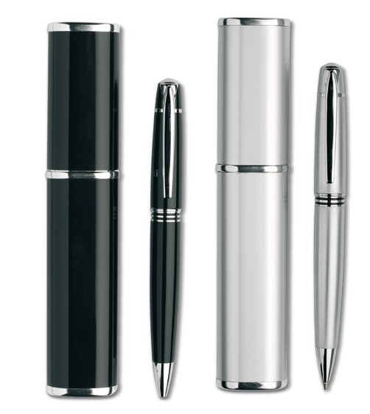
3 | Kalendarz trójdzielny na 2016 rok zapakowany w białą kopertę.  Kalendarz powinien mieć kartonowe plecy, opaskę do zaznaczania daty oraz zrywane kartki miesięczne.  Wymiary kalendarza po rozłożeniu:31 cm x 80 cm. ( + / - 3 cm ).  Oznakowanie kalendarza obejmuje wykonanie w kolorze logo Gminy Koluszki oraz wpisanie adresu strony internetowej wraz z danymi teleadresowymi i logo Unii Europejskiej. Na główce kalendarza powinno być umieszczone zdjęcie Koluszek, które zostanie przekazane przez zamawiającego. | 500  sztuk | 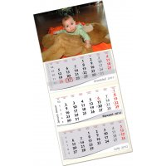
4 | Torba reklamowa wielkości minimum ( wysokość 30 cm x długość 40 cm x szerokość 12 cm).  Torba laminowana biała lub kremowa z kolorowymi bokami. Górna zakładka torby wzmocniona tekturą grubości minimum 915 g/ m2;  Dno wzmocnione tekturą grubości: 350- 500 g/m2.  Uchwyty przewlekane z tasiemki atłasowej  Torba wykonana z kartonu o grubości minimum 200 g/m2,  Torba musi wytrzymywać ciężar o wadze min. 3,0 kg.  Oznakowana na torbie reklamowej obejmuje wykonanie logo Gminy Koluszki lakierowane i adres strony internetowej oraz logo Unii Europejskiej w kolorze. | 200  sztuk | 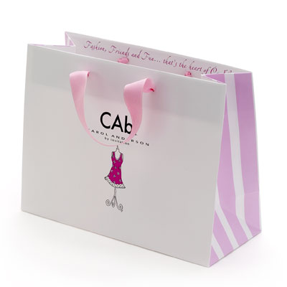
5 | Elegancka teczka reklamowa na materiały promocyjne. Całość wykonana z laminowanego (foliowanego) kartonu, 4+4 projekt obustronnie zadrukowany w pełnej kolorystyce, wypełnienie wykonane z Pianki PE (polietylen) wraz z obróbką CNC – według wizualizacji. Wymiar teczki reklamowej: 38 cm x 24 cm x 6 cm  ( tolerancja wymiarów +/- 20 %). Teczka powinna zawierać przegrody dopasowane do następujących gadżetów : pendrive w kształcie logo Gminy ( pozycja 1 przedmiotu zamówienia), pióra kulkowego ( pozycja 6 przedmiotu zamówienia), notesu ( pozycja 7 przedmiotu zamówienia), kalkulatora ( pozycja 8 przedmiotu zamówienia), Oznakowanie na teczce reklamowej obejmuje wykonanie kolorowego logo Gminy Koluszki  i adresu strony internetowej oraz kolorowego logo Unii Europejskiej. | 200  sztuk | 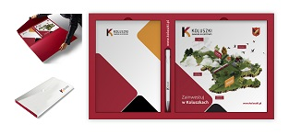
6 | Ekskluzywne pióro kulkowe z najwyższej jakości stali nierdzewnej wraz z chromowanym wykończeniem w pudełku. Długość pióra minimum 14 cm. Oznakowanie powinno być wykonane grawerem na korpusie pióra. Oznakowanie obejmuje wykonanie logo Gminy Koluszki i adresu strony internetowej oraz logo Unii Europejskiej. Pióro powinno mieć pisemną gwarancję min. 12 m-cy.  Pióra przeznaczone są do teczki reklamowej na materiały promocyjne. | 200  sztuk | 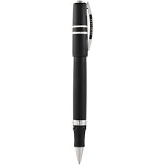
7 | Notes formatu A5 w kolorowej okładce, z zakładką i elastyczną opaską do zamykania  - papier offsetowy 120 g/m2  - druk 4+ 0,  - notes powinien zawierać minimum 50 kartek w kratkę, każda kartka notesu w dolnej części logowana logotypem Gminy Koluszki monochromatycznym.  Kolory okładek do ustalenia na etapie realizacji z zamawiającym  Oznakowanie na okładce obejmuje wykonanie kolorowego logo Gminy Koluszki i adresu strony internetowej oraz monochromatycznego logo Unii Europejskiej.  Notesy przeznaczone są do teczki reklamowej na materiały promocyjne. | 200  sztuk | 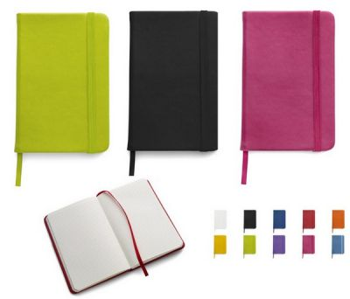
8 | Profesjonalny i trwały kalkulator biurowy z kolorowym logo Gminy Koluszki oraz logo Unii Europejskiej.  Wymiary: wysokość 20 cm x szerokość 15 cm x grubość 3 cm ( tolerancja wymiarów +/-10 %).  Kalkulator powinien posiadać następujące funkcje:  1) wyświetlacz 12 pozycyjny,  2) funkcję podwójnej pamięci MII oraz funkcją obliczania marży MU.  3) Zaokrąglanie wyników  4) Określanie miejsc po przecinku  5) Obliczenia z pamięcią M+/M-  6) Klawisz cofania  7) Klawisz zmiany znaku  8) Plastikowe klawisze  9) Ilość linii wyświetlacza - 1  10) Podwójne zasilanie  Pisemna firmowa gwarancja na kalkulator min. 24 m-ce  Kalkulatory przeznaczone są do teczki reklamowej na materiały promocyjne.  Pozostałe 20 sztuk kalkulatorów będzie wykorzystane osobno. | 220  sztuk | 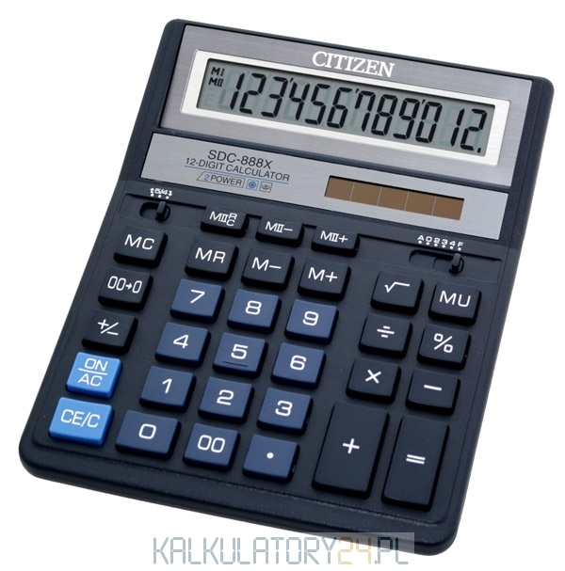
9 | Torba sportowa wykonana z mocnego materiału tekstylnego, nieprzemakalnego i odpornego na przetarcia np. poliestru. Minimalne wymiary: szerokość 50 cm x 32 cm x 25 cm. Tolerancja wymiarów: +/- 10 %. Torba posiada jedną dużą przegrodę oraz mniejszą po boku. Wszystkie komory zapinane na zamek. Torba wyposażona w dwa krótsze uchwyty do ręki oraz jeden długi regulowany pasek na ramię. Kolory do uzgodnienia z zamawiającym. Oznakowanie obejmuje wykonanie na torbie kolorowego logo Gminy Koluszki i adresu strony internetowej oraz logo Unii Europejskiej. | 150  sztuk | 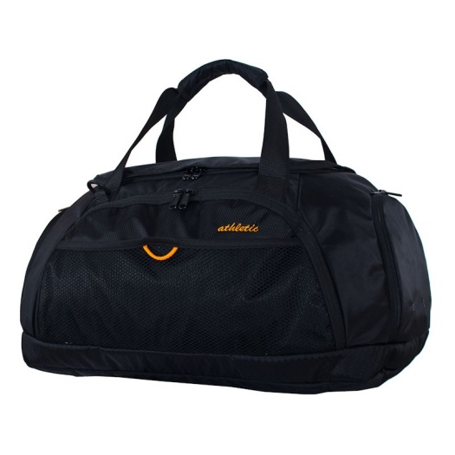
10 | Wine box- drewniana ozdobna skrzynka do wina o wymiarach min.36 cm x10 cm x10 cm ( przeznaczona na 1 butelkę wina ). Skrzynka wypełniona wełną drzewną  Oznakowanie obejmuje wykonanie logo Gminy Koluszki i adresu strony internetowej oraz logo Unii Europejskiej - monochromatyczne. | 20  sztuk | 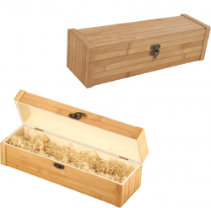
11 | Ekskluzywne pióro wieczne, na naboje, pióro w kolorze ciemnym lub srebrnym, długość zamkniętego pióra minimum 130 mm, średnica w najgrubszym miejscu: 12 - 14 mm.  Pióro umieszczone w eleganckim pudełku. Oznakowanie pióra obejmuje wykonanie logo Gminy Koluszki oraz adresu strony internetowej oraz z logo Unii Europejskiej. Oznakowanie powinno być wykonane grawerem na korpusie pióra. Długość gwarancji na pióro minimum rok. | 20  sztuk | 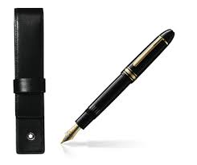
12 | Pluszowy miś z gęstego pluszu w kolorze miodu w białym podkoszulku z nadrukowanym na piersi kolorowym logo Gminy Koluszki. i adresem strony internetowej oraz logo Unii Europejskiej.  Wysokość misia siedzącego min. 20 cm. | 100  sztuk | 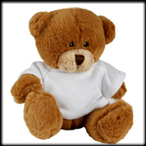
13 | Koszulki z krótkim rękawem typu T-shirt. Różne kolory ( preferowane – biały, niebieski, szary – do uzgodnienia na etapie realizacji). Pakowane pojedynczo w torebkę foliową.  Materiał: Koszulka 100 % wysokogatunkowej bawełny, wymagana gramatura, co najmniej 180 - 210g/ m².  Brzegi i zakończenia rękawów muszą być przeszyte podwójnym szwem. Podwójny szew wokół wykroju szyi. Przy rękawach i wzdłuż brzegu, bez szwów bocznych, taśma wzdłuż karku i ramion.  - S - 100 szt.  - M – 100 szt.  - L – 200 szt.  - XL - 100szt.  - XXL – 50 szt.  Nadruk: kolorowe logo Gminy Koluszki oraz logo Unii Europejskiej na piersi, metodą trwałą. | 550  sztuk | 